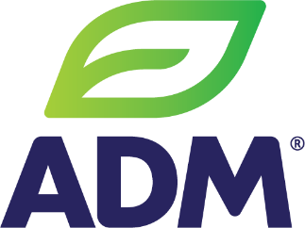


À propos d’ADM

Chez ADM, nous transformons les cultures agricoles en solutions durables pour l’alimentation, les bioproduits et l’énergie. Présents dans plus de 200 pays, nous contribuons chaque jour à nourrir la planète de manière responsable.
À Bazancourt, notre site industriel valorise le blé en produits à forte valeur ajoutée, dans un environnement engagé pour la sécurité, la qualité et l’innovation.
Pour savoir plus, visitez www.adm.com.

Votre mission

Le stage / l’alternance se déroulera en environnement industriel, au sein du service production, et portera sur le sujet suivant : « Amélioration et standardisation d’un atelier de conditionnement ».

Missions principales
Rattaché(e) au Responsable de service, le/la stagiaire aura pour mission de :
- Analyser le fonctionnement actuel de l’atelier de conditionnement
  - Observation terrain
  - Identification des écarts, dysfonctionnements et axes d’amélioration
- Structurer et formaliser les pratiques opérationnelles
  - Rédaction / mise à jour des procédures de production
  - Création de supports de formation pour les opérateurs
  - Standardisation des modes opératoires
- Optimiser les standards d’hygiène et de maintenance
  - Élaboration ou amélioration des plans de nettoyage
  - Participation à la structuration des plans de maintenance de premier niveau
- Accompagner le déploiement terrain
  - Sensibilisation et formation des équipes
  - Suivi de la mise en place des standards
  - Recueil des retours terrain et ajustements
- Proposer des actions d’amélioration continue
  - Recommandations concrètes et adaptées au terrain
  - Suivi d’indicateurs de performance (qualité, sécurité, productivité)

Profil/Expérience :
- Formation scientifique
- Bac +3 à Bac +5
- Bonne communication terrain, adaptabilité, excellente rédaction, analyse, capacité d'adapter la théorie au terrain
- Empathie, dynamisme, curiosité
- La maîtrise de l'anglais est un plus

Envie d’évoluer sur un site technique et apprendre chaque jour au plus près du terrain ? Rejoignez-nous. Envoyez votre CV et lettre à recrutement.bazancourt@adm.com

Apprenti Ingénieur Process H/F
Poste basé à Bazancourt – France

